BOLETÍN DE EJERCICIOS TEMA 3

PROFESOR: MARTÍN GARCÍA FIGUEIRA

martin@ciclosmontecastelo.com

línea horizontal

**EJERCICIOS BASE DE DATOS FILMOTECA**

**NOTA**: Para hacer estos ejercicios debemos importar el script **BD_Filmoteca.sql**

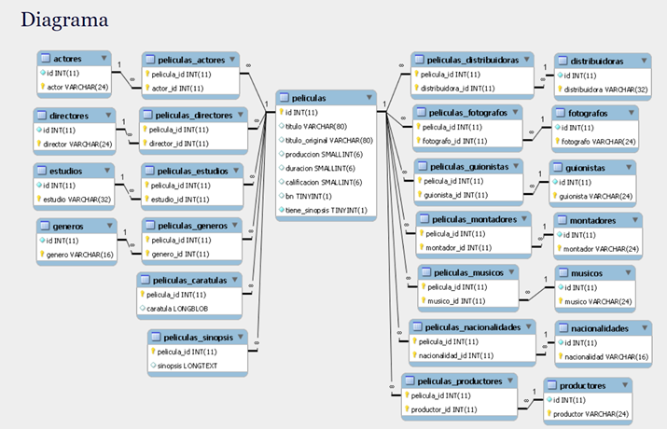

**Ejercicio 1**

Actualiza la tabla **nacionalidades** de modo que España aparezca en mayúsculas. Muestra la sentencia SQL y el resultado.

**Ejercicio 2**

Obtener un listado de los directores y actores ordenándolos por orden descendente del número de películas en las que han participado. En el listado debe figurar en una columna el nombre del actor o director, en otra el número de películas, en otra si es director o autor y en la última el número de letras que contienen sus nombres (sin apellidos).

**Ejercicio 3**

Teniendo en cuenta que para dividir se utiliza “/”, para multiplicar “*” y recordando funciones de redondeo que hemos visto, averiguar, según los datos que tenemos en nuestra base de datos de cine, cuántas películas se hicieron en cada década mostrando número de películas y década. Si hay películas sin fecha en su lugar debe poner ‘Desconocida’.

**Ejercicio 4**

Mostrar en dos columnas, **Letra** y **Nº de películas**, el número de películas que comienzan por cada letra del abecedario. Las películas que no empiecen por una letra se deben agrupar en un grupo “**No letra**”.

**EJERCICIOS BASE DE DATOS BDMONTECASTELO**

**NOTA**: Para hacer estos ejercicios debemos importar el script **BDMontecastelo.sql**

**La Tienda de Informática**

Haz las siguientes consultas:

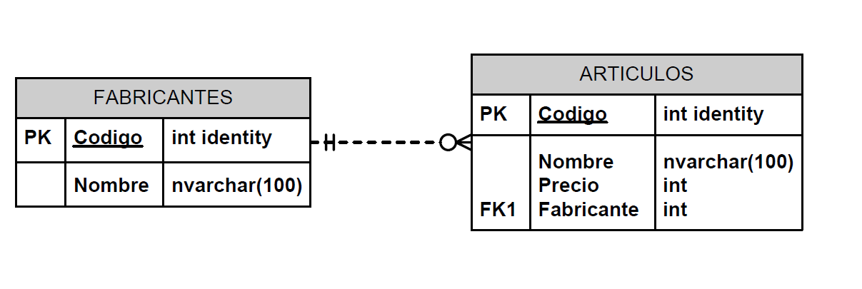

1. Añadir un nuevo artículo: Altavoces de 70 € (del fabricante 2)
2. Cambiar el nombre del artículo 8 a ’Impresora Láser’
3. Aplicar un descuento del 10% (multiplicar el precio por 0’9) a todos los artículos.
4. Aplicar un descuento de 10 € a todos los artículos cuyo precio sea mayor o igual a 120€
5. **Empleados**

Haz las siguientes consultas:

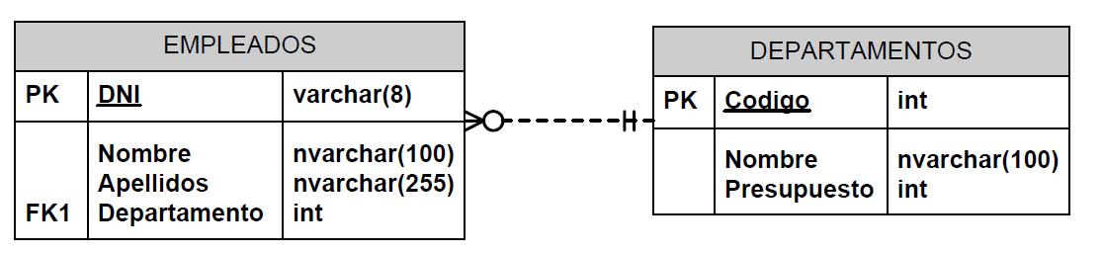

1. Añadir un nuevo departamento: ‘Calidad’, con presupuesto de 40.000 € y código 11. Añadir un empleado vinculado al departamento recién creado: Esther Vázquez, DNI: 8926710
2. Aplicar un recorte presupuestario del 10% a todos los departamentos.
3. Reasignar a los empleados del departamento de investigación (código 77) al departamento de informática (código 14).
4. Despedir a todos los empleados que trabajan para el departamento de informática (código 14).
5. Despedir a todos los empleados que trabajen para departamentos cuyo presupuesto sea superior a los 60.000 €.
6. Despedir a todos los empleados.
7. **Almacenes**

Haz las siguientes consultas:

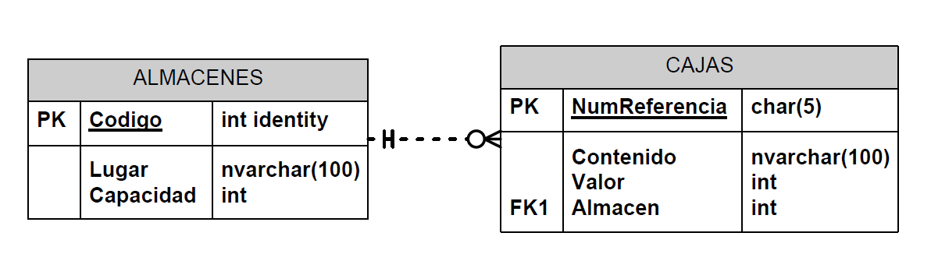

1. Insertar un nuevo almacén en Barcelona con capacidad para 3 cajas.
2. Insertar una nueva caja, con número de referencia ‘H5RT’, con contenido ‘Papel’, valor 200, y situada en el almacén 2.
3. Rebajar el valor de todas las cajas un 15%.
4. Rebajar un 20% el valor de todas las cajas cuyo valor sea superior al valor medio de todas las cajas.
5. Eliminar todas las cajas cuyo valor sea inferior a 100 €
6. Vaciar el contenido de los almacenes que están saturados.
7. **Películas y Salas**

Haz las siguientes consultas:

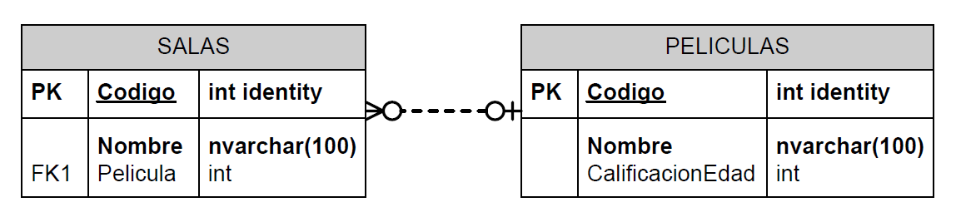

1. Añadir una nueva película ‘Uno, Dos, Tres’, para mayores de 7 años.ç
2. Hacer constar que todas las películas no calificadas han sido calificadas ‘no recomendables para menores de 13 años’.
3. Eliminar todas las salas que proyectan películas recomendadas para todos los públicos.
4. **Directores**

Haz las siguientes consultas:

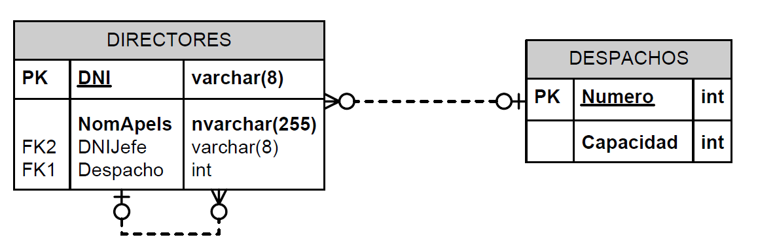

1. Añadir un nuevo director llamado Paco Pérez, DNI 28301700, sin jefe, y situado en el despacho 124.
2. Asignar a todos los empleados apellidados Pérez un nuevo jefe con DNI 74568521.
3. Despedir a todos los directores, excepto a los que no tienen jefe.
4. **Piezas y Proveedores**

Haz las siguientes consultas:

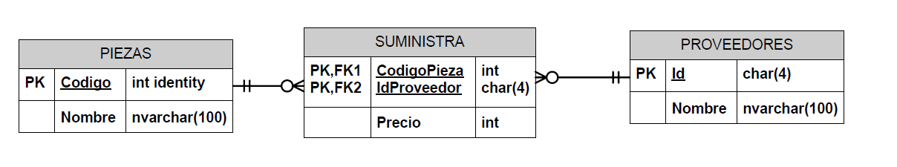

1. Hacer constar en la base de datos que la empresa “Skellington Supplies” (codigo TNBC) va a empezar a suministrarnos tuercas (código 1) a 7 pesetas cada tuerca.
2. Aumentar los precios en una unidad.
3. Hacer constar en la base de datos que la empresa “Susan Calvin Corp.”(RBT) no va a suministrarnos ninguna pieza (aunque la empresa en sí va a seguir constando en nuestra base de datos).
4. Hacer constar en la base de datos que la empresa ”Susan Calvin Corp.”(RBT) ya no va a suministrarnos clavos (código 4)